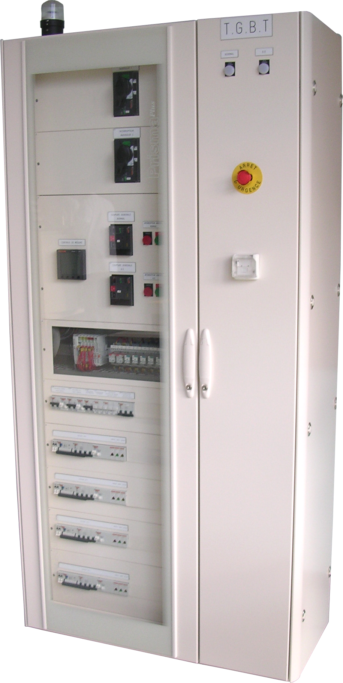


TP0 – Analyse fonctionnelle

FICHE PEDAGOGIQUE

Domaines |  | - S4 : Communication et traitement de l’information.
Capacité |  | - C1 - S’informer.  - C2 – Exécuter.
Compétence |  | - C1-3 Décoder les documents relatifs à tout ou parti d’un ouvrage ;  - C2-2 Compléter les plans, schémas, planning et devis.
Objectifs  Généraux |  | - Elaborer l’analyse fonctionnelle du T.G.B.T
Lieu |  | - Atelier
Pré requis |  | - Cours TD/SADT.
On donne |  | - Le dossier technique de l’ouvrage ;  - Le dossier ressources ;  - Le dossier pédagogique.
On demande |  | - Répondre aux questions du dossier pédagogique.
On exige |  | - Les documents sont dûment remplis.
S4.6 Représentation des ouvrages et des systèmes
Objectifs  Technologique | - Effectuer l’analyse SADT du TGBT.

1.Mise en situation

Le Thème étudié est le parking sous terrain Bercy saint-émilion qui est propriété du groupe VINCI. Il est situé dans le quartier du ministère des finances rue Libourne dans le 12ème arrondissement de Paris.

2. Travail Demandé

Tout au long de ce TP, vous allez prendre connaissance du parking en répondant à diverses questions, ceci dans le but d’établir une analyse fonctionnelle de type SADT de la partie alimentation du parking.

3.Questions d’ordre général

3.1) Donner la situation géographique du parking

………………………………………………………………………………………………………………………………………………………………………………………………………………………………………………………………………
Il se situe dans le quartier du ministère des finances rue Libourne
dans le 12ème arrondissement de Paris

3.2) Quels sont les tarifs pour un stationnement de trois heures
Le tarif pour un stationnement de trois heures est de 6,3 euros.
………………………………………………………………………………………………………………………………………………………………………………………………………………………………………………………………………

3.3) Donner trois moyens de paiement possibles dans ce parking
……………………………………………………………………………………………………………………………………………………………………………………………………………………………………………………………………………………………………………………………………………………………………………………………………………………………………………………....
Les trois moyens de paiement possible dans le parking sont :
- espèces
- chèques
- Carte visa
- Carte Total

3.4) De combien de niveau est composé le parking
………………………………………………………………………………………………………………………………………………………………………………
Le parking est composé de 4 niveaux et 22 zones.

3.5) A quel niveau se situe le Tableau Général Basse Tension
………………………………………………………………………………………………………………………………………………………………………………
Le Tableau Général Basse Tension se situe au niveau -3.

4. Définition du rôle des différents éléments

En vous aidant des documents contenu dans le dossiers ressources, vous allez remplir les tableaux contenus dans les pages suivantes.
5. Analyse fonctionnelle du Tableau Général Basse Tension

Vous allez maintenant, à l’aide du documents ressources compléter le diagramme d’analyse fonctionnelle A-0 du T.G.B.T du parking saint-émilion.

Nota : Toute installations électriques comporte :

- Une source d’énergie, ou arrivée de courant ;
- De l’appareillage électrique de commande, de protection et de mesure ;
- Des appareils d’utilisations pour l’éclairage, le chauffage, la force motrice… ;
- Des canalisations électriques qui relient les éléments précédents.

